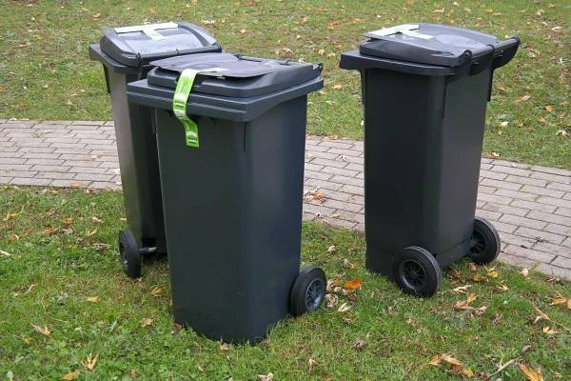

PRODEJ ZNÁMEK NA KOMUNÁLNÍ ODPAD 2026

Prodej se uskuteční pouze v těchto dnech:

1.12.2025 8:15 – 12 13:15 –16:30 hodin
3.12.2025 8:15 - 12 13:15 - 16:30 hodin
8.12.2025 8:15 - 12 13:15 –16:30 hodin
10.12.2025 8:15 - 12 13:15 - 16:30 hodin

Měsíční 120 l 1300 Kč

1x 14 dní 120 l 2600 Kč

Rekreační objekt 600 Kč

současně se budou vybírat poplatky za psa na rok 2025
sazba činí ročně 100 Kč za každého psa

